Адсорбционно-каталитические свойства углеродных материалов в процессе удаления диклофенака из воды
Песоцкий М.Д.¹, Локтева Е.С.¹, Харланов А.Н. ¹
Студент, 5 курс специалитета
¹Московский государственный университет имени М.В.Ломоносова,
Химический факультет, Москва, Россия
E-mail: mpesotskiy2003@gmail.com
Удаление микрозагрязнителей из водных сред представляет актуальную задачу [1]. Диклофенак (ДКФ) — хлорсодержащее соединение, часто обнаруживаемое в сточных и природных водах. Перспективным подходом к его удалению является сочетание адсорбции [2] и каталитического гидродехлорирования (ГДХ), обеспечивающего перевод ДКФ в менее токсичные продукты. Цель работы — сопоставление адсорбционных и каталитических свойств углеродных материалов (углеродные нанотрубки (УНТ), углеродные наночешуйки (УНЧ) и активированный уголь на основе сополимера фурфурола (ФАС)), перспективных носителей для Pd катализаторов.
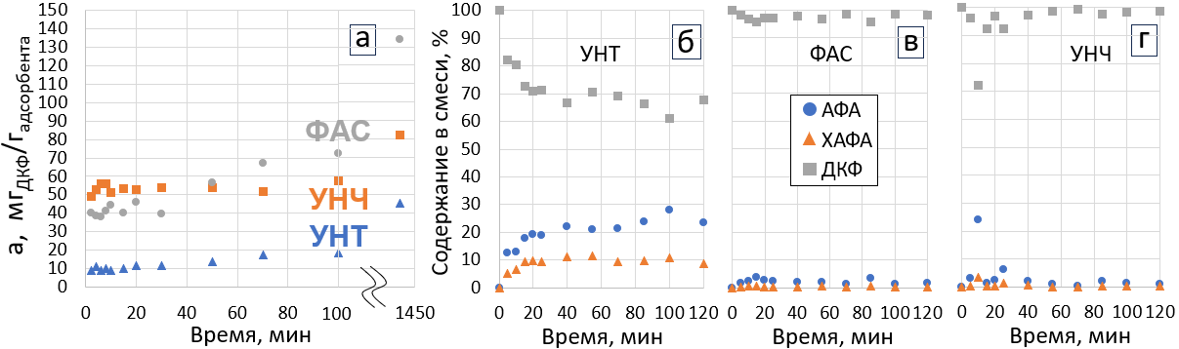
Рис. 1. Зависимость от времени эксперимента: (а) адсорбции ДКФ в присутствии углеродных материалов; относительного содержания ДКФ и продуктов его ГДХ в реакционной смеси в присутствии УНТ (б), ФАС (в), УНЧ (г).
Адсорбцию ДКФ проводили при 30 °C, C₀(ДКФ) = 150 мг/л. Количество адсорбированного ДКФ определяли по убыли его концентрации методом УФ-спектроскопии при 278 нм. Установлено, что адсорбционная емкость уменьшается в ряду ФАС > УНЧ > УНТ, что согласуется с величинами удельной поверхности материалов (1229, 682 и 225 м²/г соответственно).
ГДХ ДКФ проводили при 30 °C в токе H₂ с анализом продуктов методом ВЭЖХ. УНЧ и ФАС не проявляют заметной активности, тогда как в присутствии УНТ наблюдается превращение ДКФ с образованием 2-(2-хлоранилино)фенилацетата (ХАФА) и 2-анилинофенилацетата (АФА). Активность УНТ обусловлена присутствием кобальта (0,4 масс. %), что установлено методом атомно-абсорбционной спектроскопии. Кобальт, по-видимому, служил катализатором синтеза УНТ и не был полностью удален из материала.
Показано, что природа углеродного материала определяет вклад адсорбционного и каталитического механизмов. Полученные результаты указывают на перспективность создания комбинированных адсорбционно-каталитических систем для очистки воды от хлорорганических соединений.
Исследование выполнено при финансовой поддержке государственной программы АААА-А21-121011990019-4 «Физикохимия поверхности, адсорбция и катализ».
Авторы выражают благодарность Программе развития МГУ.
Литература
1. Palanivel S., Ramakrishnan A. A. M., Thavamani P., Veeramuthu A., Thayumanavan P., Feng L. G. Occurrence, interactive effects and ecological risk of diclofenac in environmental compartments and biota - a review // Sci. Total Environ. 2020. Vol. 698. P. 134057.
2. Richard A., Camara F. A., Ramézani H., Mathieu N., Delpeux S., Bhatia S. K. Structure of diclofenac in an aqueous medium and its adsorption onto carbons: Molecular insights through simulation // Colloids Surf. A. 2024. Vol. 686. 133373.

